**Протокол нагрузочного тестирования Otus**

|  |  |  |
| --- | --- | --- |
| Дата проведения | 2020-08-04 19:30 - 2020-08-04 20:00 | |
| Сценарий | Тест поиска максимума | |
| Профиль нагрузки | Стартовая нагрузка 10 TPM, шаг нагрузки 10 TPM. Время шага - 5 минут | |
| Результат | Максимум 60 TPM | |
| Версии сборок | <http://185.233.0.230:3000/>: | {условно D-01.00-00-01} |

***Профиль нагрузки***

|  |  |  |  |
| --- | --- | --- | --- |
| **№** | **Операция** | **Сервис** | TPH |
|  |  | SUSHI site |  |
| 1 | UC02_Orders |  |

***Выводы***

* Определена максимальная производительность сервера - 60 TPM
* На 20й минуте теста на генераторе наблюдались проблемы с сетью.

***Ограничения тестирования***

* Задан верхний порог в 60 TPM для поиска максимума
* Время обработки заглушек - **0 сек;**

***Список всех дефектов, найденных при НТ***

|  |  |  |  |  |  |  |
| --- | --- | --- | --- | --- | --- | --- |
| **№** | **№ в**  **Jira(sigma)** | **Описание** | **Критичность** | **Приоритет** | **Выявлено в версии** | **Статус** |
|  |  |  |  |  |  |  |
|  |  |  |  |  |  |  |
|  |  |  |  |  |  |  |
|  |  |  |  |  |  |  |

***Основные метрики АС***

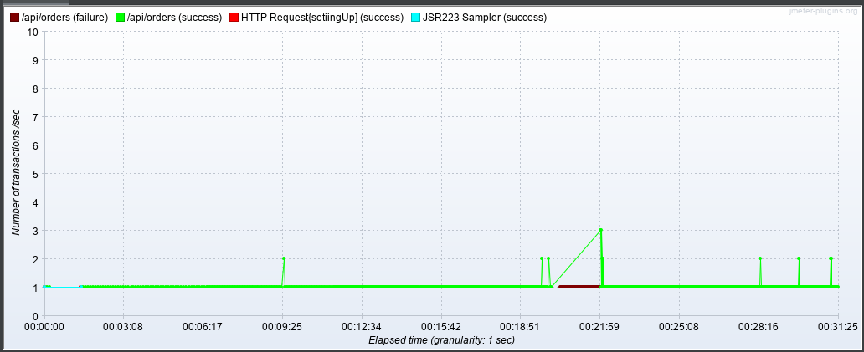

Рис 1 Tps

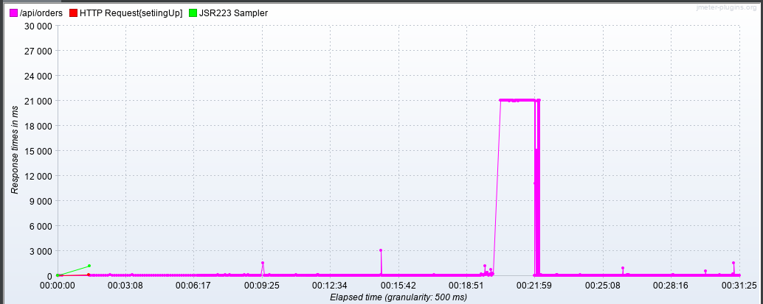

Рис 2 ResponseTime

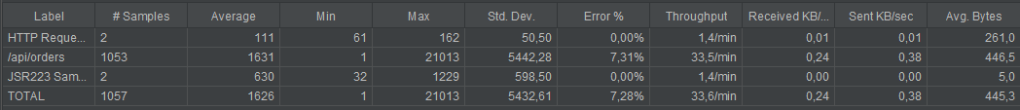

Рис3. SummaryReport

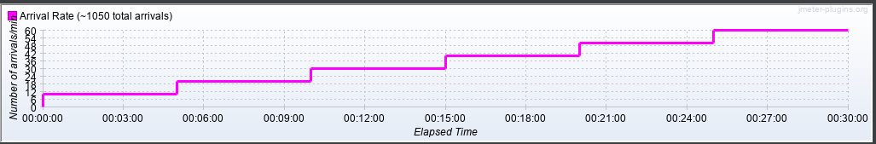

Рис4. Подача нагрузки